课程设计报告组成
第一页：封面（格式、内容见本文档第3页的附件）
第二页：目录（用word自动生成，格式见本文档第4页的附件）
第三页开始：正文（格式、内容的要求见本文档“课程设计报告正文部分撰写要求”和第5页的附件）
注意：课程设计报告以文字叙述为主，图、表、代码为辅，不能存在仅有图、表、代码，而没有文字叙述的情况。

课程设计报告正文部分撰写要求（参考教材第14章）

课题简介和设计要求

概要设计
对课题需求进行分析，确定软件系统需要完成的工作，建立软件系统的整体结构和数据结构，确定软件的模块划分、模块之间的关系、人机界面等，并进行类和数据结构的设计。

详细设计
详细描述每个模块实现的算法和所需要的局部结构。

编码设计（这部分与教材的第14章不同，无需给出详细代码）
对涉及到的每一个类给出以下内容：
- 类名
利用C++语言描述出类的具体名称。
- 数据成员的定义
利用C++语言描述出类包含的数据成员是什么，这些数据成员的数据类型是什么、数据成员表示什么信息的简要的文字描述。
- 成员函数的设计
利用C++语言描述出类包含的成员函数是什么，给出函数返回类型、函数名称、函数参数和函数要实现的功能的简要文字描述。

测试
列举程序运行时各功能采用的测试用例与测试结果，需要附上程序运行截图。

收获与体会

参考文献
【注】报告按以下内容次序编排：封面、目录、报告正文
【注】关于正文中的“图”和“表”：
- 图形下方标示图号与图名（见下面示例），图号与图名字体要求：中文 黑体 小五号， 数字和英文 Times New Roman，小五号
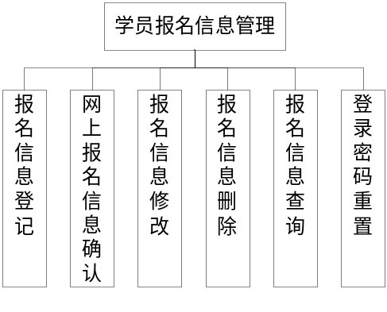
图1 学员报名信息管理模块
- 表格上方标示表号与表名（见下面示例），表号与表名字体要求：中文 黑体 小五号， 数字和英文 Times New Roman，小五号
表1 科目表(tb_Subject)
字段名称 | 数据类型 | 是否主键/外键 | 是否为空 | 备注
ID | int | 主键 |  | 科目编号
SubName | Varchar(50) |  |  | 科目名称

【附件】包括：
- 封面
- 目录
- 报告正文撰写参考提纲


计算机科学与通信工程学院

课程设计报告

课程 | 数据结构与算法课程设计
课题名称 | 王 的 传 承
班级
学号
学生姓名
指导教师 | 王 新 宇
目 录
1. 课题简介和设计要求………………………………………………………...1
2. 概要设计………………………………………………………………………..2
2.1模块设计………………………………………………..………………...……2
2.2界面设计……………………………………………..……………………...…4
2.3类和数据结构设计……………………………………………………..………6
3. 详细设计………………………………………………………………………..9
3.1类的详细设计………………………………………………..…………………9
3.2系统功能详细设计……………………………………………..………..……12
4. 编码设计………………………………………………………………………15
5. 测试……………………………………………………………………………..18
6. 收获与体会………………..…………………………………………………..22
7. 参考文献………………………………………………………………………23
1.课题简介和设计要求
【提示】如果需要，可以再分小标题或者要点。

2.概要设计
【提示】如果需要，可以再分小标题或者要点。

2.1模块设计
【提示】如果需要，可以再分小标题或者要点。

2.2界面设计
【提示】如果需要，可以再分小标题或者要点。

2.3类和数据结构设计
【提示】如果需要，可以再分小标题或者要点。

3.详细设计

3.1类的详细设计
【提示】如果需要，可以再分小标题或者要点。

3.2系统功能详细设计
【提示】如果需要，可以再分小标题或者要点。

4.编码设计
【提示】包括类名、数据成员、成员函数的设计和注释。

5.测试
【提示】列举程序运行时各功能采用的测试用例与测试结果，需要附上程序运行截图。

6. 收获与体会
【提示】谈谈从本次课程设计得到的收获与体会。

7. 参考文献
【提示】列出完成本次课程设计参考的书籍、网页等信息。

